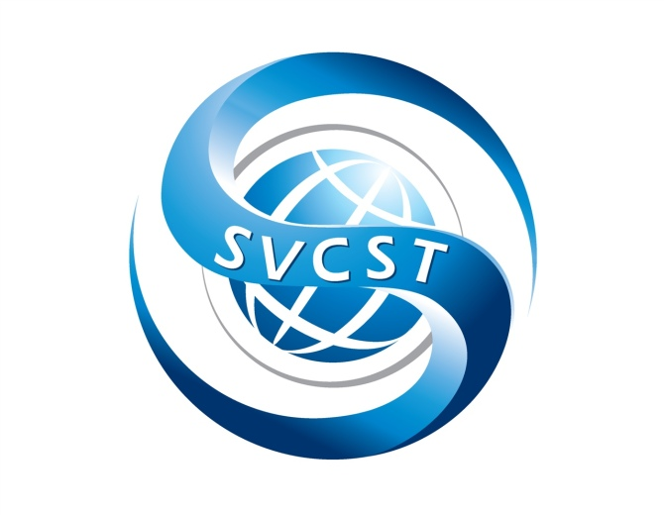
上海科学技术职业学院


上海新东方学校

大学英语四级
报 名 表
姓 名  （附汉语拼音） |  | 性 别 | □男 □女
姓 名  （附汉语拼音） |  | 出生年月
身份证号码 |  | 文化程度 | □高中 □大专 □本科
在读学校/工作单位

专业/岗位 |  | 年级/工作年限
联系地址
家庭电话 |  | 手 机
QQ号 |  | E-mail
报考层次 | □四级强化班（人民币捌佰圆整） |  |  | 照  片  粘  帖  处
报考层次 | □四级基础班（人民币玖佰伍拾圆整） |  |  | 照  片  粘  帖  处
报考层次 | □四级基础强化全程版（人民币壹仟陆佰伍拾圆整） |  |  | 照  片  粘  帖  处
退费办法和标准：
- 如学院因故未能开班上课，可退还已收学费；
- 如学员因故不能参加所报培训项目的学习而需退费者，相应的退费标准如下：
学员于开班第一次上课（包括开学典礼）前提出退费申请者，退还全部培训费；学员于开班第一次课后提出退费申请者，退还培训费90%；学员于开班第二次课后提出退费申请者，退还培训费70%；学员于开班第三次课后提出退费申请者，退还培训费50%；在开班第四次课后，不再予以退费，但可保留学籍，转入下期学习。已缴费学员如不能提供有效收费收据，不予退费。

本人已仔细阅读注意事项，自愿遵守规定。
签名： 日期： 年 月 日

